г. Тула, пр.Ленина, 127-а, офис 207
тел. моб. +7 (950) 901-94-77
E-mail: olgarating@yandex.ru www.ratingtour.ru
РТО 008497

17 августа (суббота)

ВДНХ + «МОСКВАРИУМ»

Вся красота мирового океана.
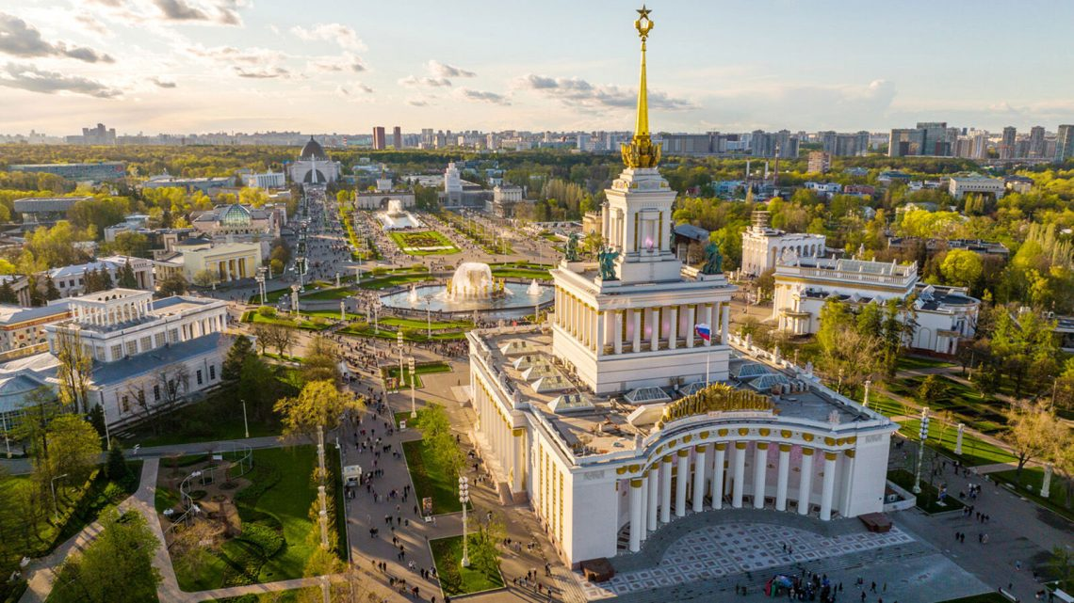
В ПРОГРАММЕ:
ВДНХ. Экскурсия-прогулка вдоль Главной аллеи ВДНХ среди многоцветия и золота фонтанов с посещением павильонов бывших союзных республик, чтобы оценить «архитектурные излишества» внутреннего убранства.

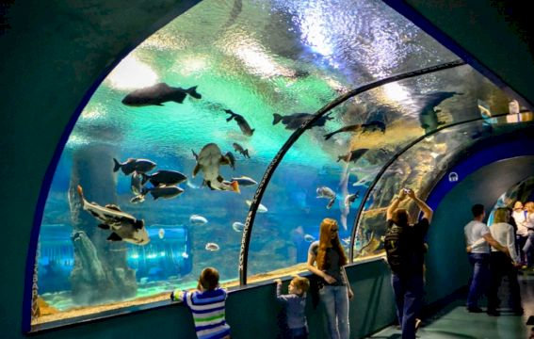

МОСКВАРИУМ*. Посещение по желанию.

- Экспозиция аквариума:
900 руб./дети до 12 лет;
1500 руб./взр. - оплата входного билета при бронировании.
- Мюзикл на водной сцене «Буря» в сопровождении морских животных от 1000 руб., оплата в кассе.

08.00 – отправление из Тулы от пл. Победы (перед автовокзалом).
~11.30-12.00 Прибытие на территорию ВДНХ, где расположен Москвариум. Познавательное путешествие-экскурсия по территории ВДНХ. По маршруту вас проведет местный экскурсовод, останавливаясь у ключевых павильонов, где вы рассмотрите барельефы и фрески колоссальных скульптур, которыми полнятся фасады и крыши сооружений. Вы побываете в одном-двух павильонах, например «Армения», «Казахстан» или «Азербайджан», а также в интерьерах воссозданного советского гастронома сталинской эпохи. Озвученная история парка ВДНХ, рассказ об архитектурных особенностях зданий и неожиданные факты будут сопровождать вас по всему маршруту.
После ознакомительной экскурсии по территории ВДНХ – свободное время до 18.00 час., во время которого вы сможете самостоятельно посетить МОСКВАРИУМ. На экспозиции обитателей подводного мира можно понаблюдать за уникальными крупными морскими животными, познакомиться с подводной флорой и фауной морей и океанов со всех уголков планеты, богатейшая коллекция морских млекопитающих, рыб, растений, кораллов. В 80 огромных аквариумах множество диковинных созданий, населяющих исландские фьорды, коралловые рифы, пресные воды Байкала… Экстримальные ощущения от близости таких громадных морских животных и рыб как касатка, белуха, морж, акула, ламантин. От некоторых из них вас будет отделять лишь расстояние вытянутой руки и высокопрочное стекло. А до экзотических обитателей открытых бассейнов - редких скатов, морских звезд вы сможете даже дотронуться.
Перед посетителями предстают удивительные картины:
куда ни глянь, по всем сторонам и даже над головой проплывают большие и малые диковинные рыбы, скаты, морские черепахи, касатки, нерпы, акулы;
постоянное движение морской жизни - это круговой аквариум в центре выставочного зала, населённый стаей непрерывно движущихся рыб;
время от времени звучат объявления о начале кормления кого-то из жителей аквариума – зрелище это интересное и часто забавное;
имеется интерактивная зона, где можно не только увидеть подданных царя Нептуна, но и при желании «поприветствовать» их прикосновениями;
один из бассейнов экспозиции в буквальном смысле даёт возможность дотронуться до морских звезд и других удивительных созданий, испытав при этом целую гамму эмоций!

После осмотра экспозиции океанариума можно посетить мюзикл на водной сцене «Буря» в сопровождении морских животных и живой музыки (билет приобретается самостоятельно в кассе или на сайте Москвариума, стоимость от 1000 руб.) по желанию. Начало в 14.30 час.
Почему стоит посмотреть шоу «Буря»
Масштабная постановка великого произведения Шекспира «Буря»
Более 100 артистов разнообразных жанров в потрясающих костюмах и масках
Впечатляющие спецэффекты и декорации
Оригинальная авторская музыка и живой звук
Захватывающие номера акробатов и воздушных гимнастов

Вы также сможете прогуляться по обширной живописной территории ВДНХ, где есть много интересных аутентичных мест и где к вашим услугам многочисленные развлечения, парк аттракционов виртуальной реальности, ботанический сад с прудами, колесо обозрения, катание на электробусах по кольцевой дороге вокруг центральной части ВДНХ, архитектурные шедевры, признанные памятниками культурного наследия, великолепные фонтаны, кухня народов России и не только… Для желающих - «музейный город ВДНХ» - это комплекс музеев, расположившийся вдоль Центральной аллеи или вблизи неё. Там истории кино, космоса, автомобилей и др., в числе которых, например, музей ВДНХ (как строилась и развивалась ВДНХ в разные годы) , музей славянской письменности «Слово» (для любителей русского языка всех возрастов), Центр «Космонавтика и авиация» (узнать историю покорения космоса), музей кино (костюмы, фотографии, афиши и плакаты), комплекс «Буран» (космический корабль, которым можно управлять), павильон «Макет Москвы» (реалистичная миниатюра города, где можно рассмотреть главные здания столицы), музей транспорта Москвы (история легендарного завода и автомобильной марки «Москвич», почувствовать себя автомобилистом 60-х годов прошлого века), Музей Востока,», «Рабочий и колхозница» (символ ВДНХ, известный на весь мир Музей «Гараж особого назначения ФСО России» (увидеть редкие автомобили), павильон "Умный город", музей оптических иллюзий, интерактивный павильон «Робостанция», Политехнический музей, музей Нефти и др.
18.00 – отъезд в Тулу.
Стоимость тура на 1 человека: 2 700 руб.
В стоимость включено: транспортное обслуживание автобусом туркласса, включая страховку пассажиров в автобусе, сопровождение сотрудником турфирмы.

